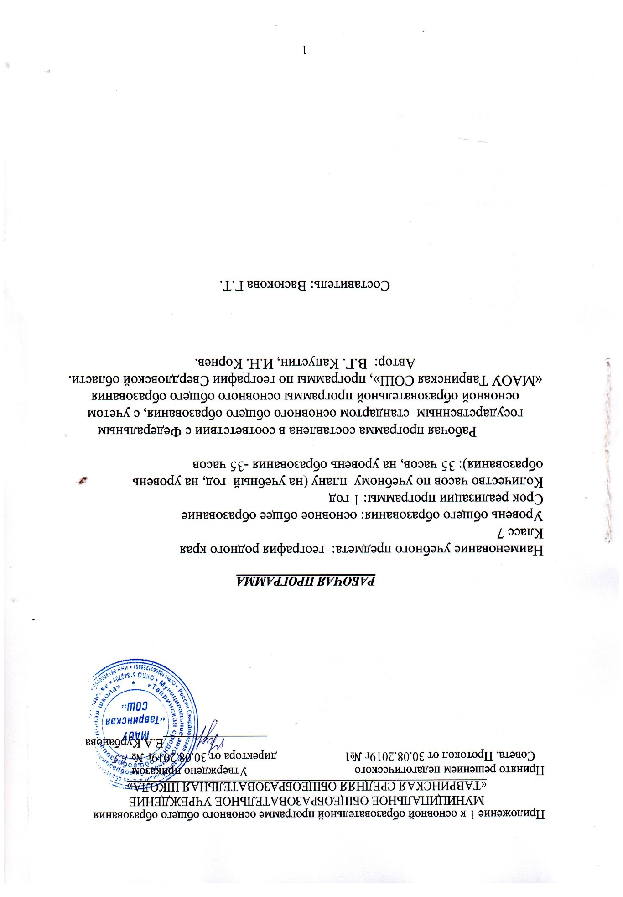
Планируемые результаты обучения учебного предмета
Личностные результаты
- Воспитание патриотизма, любви и уважения к своей Малой Родине, как частичке России, чувства гордости за неё.
- Формирование целостного мировоззрения, соответствующего современному уровню развития географической науки;
- Формирование ответственного отношения к учению.
- Освоение социальных норм и правил поведения в группе и сообществах;
- Развитие морального сознания и компетентности в решении моральных проблем на основе личностного выбора; формирование нравственных чувств и нравственного поведения, осознанного и ответственного отношения к собственным поступкам;
- Формирование коммуникативной компетентности в образовательной, общественно полезной, учебно-исследовательской, творческой и других видах деятельности;
- Формирование ценности здорового и безопасного образа жизни; усвоение правил индивидуального и коллективного безопасного поведения в чрезвычайных ситуациях, угрожающих жизни и здоровью людей;
- Формирование осознания важность и уникальность природных объектов и необходимости их охраны, вести пропагандистскую работу по данному направлению.
- Метапредметными результатами являются:
- 1) умение самостоятельно определять цели своего обучения, ставить и формулировать для себя новые задачи в учебе и познавательной деятельности, развивать мотивы и интересы своей познавательной деятельности;
- 2) умение самостоятельно планировать пути достижения целей, в том числе альтернативные, осознанно выбирать наиболее эффективные способы решения учебных и
- познавательных задач;
- 3) умение соотносить свои действия с планируемыми результатами, осуществлять контроль своей деятельности в процессе достижения результата, определять способы действий в рамках предложенных условий и требований, корректировать свои действия в соответствии с изменяющейся ситуацией;
- 4) умение оценивать правильность выполнения учебной задачи, собственные возможности ее решения;
- 5) владение основами самоконтроля, самооценки, принятия решений и осуществления осознанного выбора в учебной и познавательной деятельности;
- 6) умение определять понятия, создавать обобщения, устанавливать аналогии, классифицировать, самостоятельно выбирать основания и критерии для классификации, устанавливать причинно-следственные связи, строить логическое рассуждение, умозаключение (индуктивное, дедуктивное и по аналогии) и делать выводы;
- 7) умение создавать, применять и преобразовывать знаки и символы, модели и схемы для решения учебных и познавательных задач;
- 8) смысловое чтение;
- 9) умение организовывать учебное сотрудничество и совместную деятельность с учителем и сверстниками; работать индивидуально и в группе: находить общее решение и разрешать конфликты на основе согласования позиций и учета интересов; формулировать, аргументировать и отстаивать свое мнение;
- 10) умение осознанно использовать речевые средства в соответствии с задачей коммуникации для выражения своих чувств, мыслей и потребностей; планирования и регуляции своей деятельности; владение устной и письменной речью, монологической контекстной речью;
- 11) формирование и развитие компетентности в области использования информационно-коммуникационных технологий (далее ИКТ – компетенции); развитие мотивации к овладению культурой активного пользования словарями и другими поисковыми системами;
- 12) формирование и развитие экологического мышления, умение применять его в познавательной, коммуникативной, социальной практике и профессиональной ориентации.
- Метапредметными результатами изучения курса «География» является формирование универсальных учебных действий (УУД).
Предметные результаты
1)формирование первичных компетенций использования территориального подхода как основы географического мышления для осознания своего места в целостном, многообразном и быстро изменяющемся мире и адекватной ориентации в нём;
2)овладение элементарными практическими умениями использования приборов и инструментов для определения количественных и качественных характеристик компонентов географической среды, в том числе её экологических параметров;
3) овладение основами картографической грамотности и использования географической карты как одного из языков международного общения;
4) овладение основными навыками нахождения, использования и презентации географической информации;
5) формирование умений и навыков использования разнообразных географических знаний в повседневной жизни для объяснения и оценки явлений и процессов, самостоятельного оценивания уровня безопасности окружающей среды, адаптации к условиям территории проживания, соблюдения мер безопасности в случае природных стихийных бедствий и техногенных катастроф;
СОДЕРЖАНИЕ КУРСА «География родного края»
Что изучает география родного края
Свердловская область – субъект Российской Федерации.
Значение краеведческой работы и знаний о родном крае для местного населения, развития нации.
Источники и методы изучения родного края, топонимика, особенности и элементы ФГП и ЭГП области, граница «Европа – Азия.
Практическая работа № 1. Обозначение границ Свердловской области, Красноуфимского района контурной карте.
Практическая работа №. 2. Определение ГП и оценка его влияния на природу и жизнь людей в Свердловской области, Красноуфимском районе.
Рельеф, геологическое строение и минеральные ресурсы
Современный рельеф. Выдающиеся горные вершины, типы гор и особенности их расположения. Асимметричное строение Урала. Типы равнин. Закономерности размещения форм рельефа. Антропогенный рельеф. Влияние рельефа на хозяйственную деятельность человека.
Русская платформа, Уральская палеозойская складчатая система, Западно-Сибирская плита, основные этапы геологического развития.
Месторождения полезных ископаемых и закономерности их размещения. Оценка минеральных ресурсов. Влияние человека на минеральные ресурсы.
Практическая работа № 3. Работа с картографическими источниками: нанесение элементов рельефа
Практическая работа № 4 .Описание элементов рельефа Свердловской области.
Практическая работа № 5. Выявление взаимозависимостей тектонической структуры, формы рельефа, полезных ископаемых на территории Свердловской области, Красноуфимского района.
Климат и климатические ресурсы
Климатообразующие факторы. Барьерная роль Уральских гор. Климатические районы. Прогноз погоды. Синоптические, агроклиматические и карты.
Практическая работа № 6. Определение закономерностей распределения солнечной радиации, радиационного баланс, выявление особенностей распределения средних температур января и июля на территории Свердловской области, Красноуфимского района.
Практическая работа № 7. Работа с климатограммами.
Практическая работа № 8. Распределение количества осадков на территории Свердловской области, Красноуфимского района.
Практическая работа №9. Оценка основных климатических показателей края.
Внутренние воды и водные ресурсы
Главные речные системы и бассейны рек. Озера, водохранилища и пруды. Типы озер и болот. Минеральные воды. Хозяйственное значение внутренних вод.
Практическая работа № 10. Описание объектов гидрографии Свердловской области, Красноуфимского района.
Практическая работа № 11. Работа с картографическими источниками: нанесение объектов гидрографии.
Почвы и почвенные ресурсы
Закономерности распространения почв
Выявление зависимости распространения почв от климата, рельефа, растительности и других факторов.
Почвенные ресурсы Свердловской области, Красноуфимского района.
Характеристика основных типов почв. Оценка почвенных ресурсов.
Практическая работа № 12. Выявление условий почвообразования основных типов почв (количество тепла, влаги, рельеф, растительность). Оценка их плодородия
Растительный и животный мир. Биологические ресурсы
Растительный мир Свердловской области, Красноуфимского района.
Анализ карт атласа. Объяснение приспособления растений к условиям окружающей среды.
Животный мир Свердловской области, Красноуфимского района.
Анализ карт атласа. Объяснение приспособления животных к условиям окружающей среды.
Практическая работа № 13. Описание основных компонентов природы Свердловской области, Красноуфимского района.
Природные комплексы. Особо охраняемые природные территории
Практическая работа № 14.Обозначение на контурной карте особо охраняемые природные территории Свердловской области, Красноуфимского района.
Практическая работа № 15.Сравнительная характеристика двух природных зон Свердловской области, Красноуфимского района. (по выбору).
Практическая работа № 16. Определение видов особо охраняемых природных территорий Свердловской области, Красноуфимского района и их особенностей.
Экологические проблемы области. Загрязнение окружающей среды. Оптимизация природопользования. Охрана природы.
Изучение и прогнозирование развития «малой Родины».
Этапы заселения и хозяйственного освоения. Типы поселений и их функции. Выдающиеся деятели родного края.

Тематическое планирование в 7 классе
№ | Тема урока | Практические работы
1. Что изучает география родного края(4 часа)
1 | Свердловская область – субъект Российской Федерации. | Практическая работа № 1 Обозначение границ Свердловской области, Красноуфимского района контурной карте
2 | Значение краеведческой работы и знаний о родном крае для местного населения, развития нации.
3 | Источники и методы изучения родного края, топонимика, особенности и элементы ФГП и ЭГП области, граница «Европа – Азия. | .
4 | Практическая работа №. 2. Определение ГП и оценка его влияния на природу и жизнь людей в Свердловской области, Красноуфимском районе.
2. Рельеф, геологическое строение и минеральные ресурсы(6 часов)
5 | Современный рельеф. Выдающиеся горные вершины, типы гор и особенности их расположения.
6 | Практическая работа № 3. Работа с картографическими источниками: нанесение элементов рельефа
7 | Месторождения полезных ископаемых и закономерности их размещения. Оценка минеральных ресурсов. Влияние человека на минеральные ресурсы.
8 | Практическая работа № 4 .Описание элементов рельефа Свердловской области.
9 | Практическая работа № 5. Выявление взаимозависимостей тектонической структуры, формы рельефа, полезных ископаемых на территории Свердловской области, Красноуфимского района.
10 | Контрольная работа по теме «Рельеф, геологическое строение и минеральные ресурсы»
3. Климат и климатические ресурсы (5 часов)
11 | Климатообразующие факторы. Барьерная роль Уральских гор.
12 | Практическая работа № 6. Определение закономерностей распределения солнечной радиации, радиационного баланс, выявление особенностей распределения средних температур января и июля на территории Свердловской области, Красноуфимского района.
13 | Практическая работа № 7. Работа с климатограммами
14 | Практическая работа № 8. Распределение количества осадков на территории Свердловской области, Красноуфимского района.
15 | Практическая работа №9. Оценка основных климатических показателей края.
3.Внутренние воды и водные ресурсы(4 часа)
16 | Главные речные системы и бассейны рек
17 | Озера, водохранилища и пруды. Типы озер и болот. Минеральные воды. Хозяйственное значение внутренних вод.
18 | Практическая работа № 10. Описание объектов гидрографии Свердловской области, Красноуфимского района
19 | Практическая работа № 11. Работа с картографическими источниками: нанесение объектов гидрографии
Почвы и почвенные ресурсы (3 часа)
20 | Закономерности распространения почв.  Выявление зависимости распространения почв от климата, рельефа, растительности и других факторов.
21 | Почвенные ресурсы Свердловской области, Красноуфимского района. Характеристика основных типов почв. Оценка почвенных ресурсов.
22 | Практическая работа № 12. Выявление условий почвообразования основных типов почв (количество тепла, влаги, рельеф, растительность). Оценка их плодородия
Растительный и животный мир. Биологические ресурсы (9 часов)
23 | Растительный мир Свердловской области, Красноуфимского района. | Анализ карт атласа. Объяснение приспособления растений к условиям окружающей среды.
24 | Животный мир Свердловской области, Красноуфимского района | Анализ карт атласа. Объяснение приспособления животных к условиям окружающей среды
25 | Практическая работа № 13. Описание основных компонентов природы Свердловской области, Красноуфимского района.
26 | Природные комплексы. Особо охраняемые природные территории
27 | Практическая работа № 14.Обозначение на контурной карте особо охраняемые природные территории Свердловской области, Красноуфимского района.
28 | Практическая работа № 15.Сравнительная характеристика двух природных зон Свердловской области, Красноуфимского района. (по выбору).
29 | Практическая работа № 16. Определение видов особо охраняемых природных территорий Свердловской области, Красноуфимского района и их особенностей
30 | Экологические проблемы области.
31 | Загрязнение окружающей среды. Оптимизация природопользования. Охрана природы.
История освоения территории
32 | Этапы заселения и хозяйственного освоения. Типы поселений и их функции
33 | Выдающиеся деятели родного края.
34 | Повторение по курсу «География родного края»
35 | Контрольная работа по курсу «География родного края»

